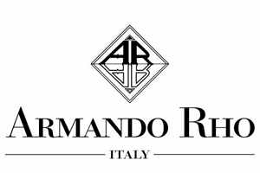

Spazi di raffinata convivialità

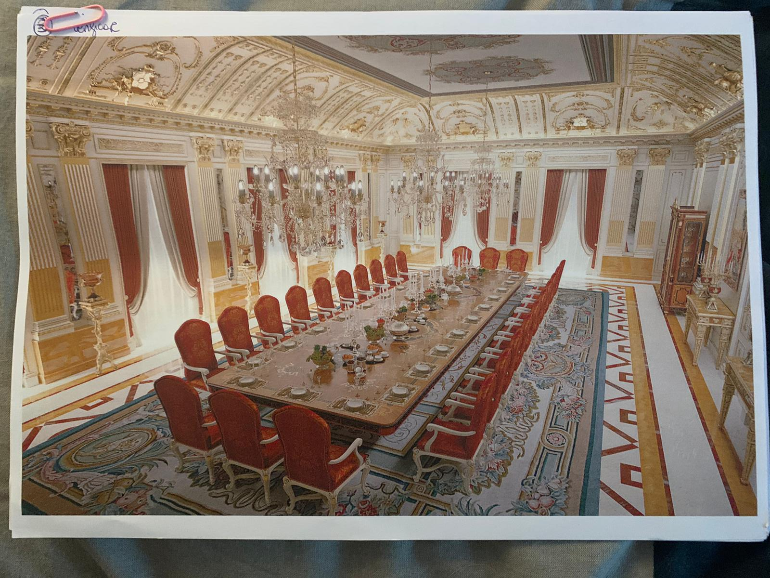

In una grande dimora di gusto classico, Armando Rho interpreta una maestosa sala da pranzo in uno stile francese i cui raffinati dettagli dominano la scena.
Il tavolo, il cui piano è arricchito da intarsi di squisita fattura, spicca al centro della stanza e si completa con le sedie rivestite in seta damascata. Particolarmente suggestivo, il grande tavolo è realizzato con essenze ricercate tra cui la rara radica di noce persiana illuminata da raffinati intarsi in madreperla. Si tratta di un modello a catalogo della ricca collezione di Armando Rho ma qui viene personalizzato sulla base delle esigenze di rappresentanza del Cliente a denotare l’elevato grado di flessibilità dell’azienda.
Le boiserie laccate arricchiscono e rendono l’ambiente ancora più suggestivo ed imponente, grazie anche alla presenza di numerosi dettagli intagliati, come capitelli, fregi e scanalature, evidenziati dalla finitura in oro a foglia. Il soffitto ospita un dipinto di ispirazione classica e crea uno spazio luminoso circondato da una corona di pannelli curvi intagliati e dorati, un vero capolavoro di precisione e sapienza tecnica, realizzato e poi installato grazie all'opera sapiente di maestranze qualificate. Uno spazio che unisce funzionalità e comfort al ruolo di rappresentazione e raffinata convivialità a cui è destinato.

ARMANDO RHO S.R.L
Via Per Cabiate, 111, 22066 Mariano Comense CO
Ph. +39 031 747463
www.rhoarmando.com - info@rhoarmando.com

OGS SRL PUBLIC RELATIONS & COMMUNICATION
Via Koristka 3, 20154 Milano, (Italy)
Ph. +39 023450605
www.ogs.it - info@ogs.it

